**CONCOURS GÉNÉRAL**

**DES MÉTIERS**

**MAINTENANCE DES VÉHICULES**

**Toutes options**

**SESSION 2021**

**ÉPREUVE ÉCRITE**

**D’ADMISSIBILITÉ**

**DOSSIER TRAVAIL**

**pages 1/48 à 48/48**

**(À rendre dans son intégralité avec la copie)**

***« L'usage de la calculatrice avec mode examen actif est autorisé.***

***L'usage de la calculatrice sans mémoire, « type collège » est autorisé. »***

**Recommandations**

* Chaque partie peut être traitée séparément, il n’est donc pas utile de lire au préalable le dossier ressources dans son ensemble.
* Il est conseillé de lire chaque partie du dossier ressources avant de traiter le dossier travail correspondant.
* Il n’y a pas d’ordre pour traiter chaque partie.
* Le temps conseillé à consacrer à chaque partie est de 2 heures.

**Toutes les parties du sujet doivent être traitées par tous les candidats, quelle que soit leur option.**

Il est demandé au candidat de répondre aux questions directement sur le « Dossier Travail ».

Celui-ci comporte 3 parties :

* **PARTIE A** : **Diagnostic coffre motorisé**
* **PARTIE B** : **Étude de fonctionnement - Recherche de panne**
* **PARTIE C** : **Diagnostic - Recherche de panne**

Le sujet est accompagné d’un « *Dossier Ressources* » contenant un ensemble de documents sur lesquels le candidat pourra s’appuyer pour répondre au questionnement.

**PARTIE A**

**Diagnostic coffre motorisé**

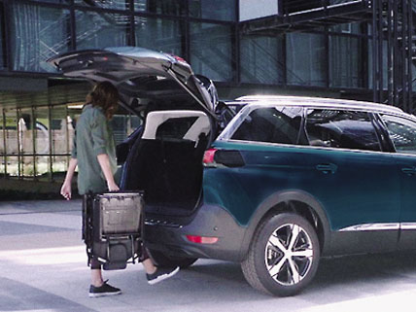

**Support d’étude**

L’étude concerne un véhicule de marque Peugeot, modèle 5008, équipé du système de volet arrière motorisé avec accès bras chargé.

Mise en situation professionnelle

Un véhicule Peugeot 5008 arrive dans votre atelier, le client se plaint du non fonctionnement de son hayon motorisé.

Il s’agit d’un véhicule avec système d’ouverture de volet motorisé avec accès bras chargés.

**A1 - Analyse fonctionnement du système**

A1.1. Quels paramètres l’utilisateur peut-il configurer ?

………………………………………………………………………………………………………………………………………………………………………………………………………………………………………………………………………………………………………………………………………

A1.2. Quelles sont les conditions qui peuvent entrainer une désactivation du système de volet arrière motorisé avec accès bras chargés ? Pour chaque condition indiquer le réseau multiplexé utilisé par le BSi pour recevoir l’information :

|  |  |
| --- | --- |
| *Conditions pour que le système soit désactivé* | *Réseau multiplexé concerné* |
|  |  |
|  |  |
|  |  |
|  |  |

A1.3. Compléter le synoptique d’une ouverture du volet motorisé par accès bras chargés :

* **Dans les rectangles** : capteur, calculateur ou actionneur concerné
* **Sur les flèches** : filaire ou réseau multiplexé utilisé

*Commande d’ouverture*

*Demande d’ouverture*

*Ouverture du volet de coffre*

*Déverrouillage du coffre*

*Détection d’un geste du pied*

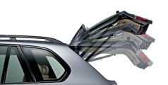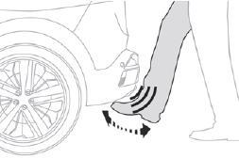

A1.4. Quelles sont les particularités d’un réseau de type LIN par rapports au réseau CAN (Is, CONF, CAR ou INF DIV) ?

…………………………………………………………………………………………………………….…………………………………………………………………………………………………………….…………………………………………………………………………………………………………….

…………………………………………………………………………………………………………….

A1.5. Compléter le chronogramme d’une fermeture du volet de coffre motorisé par commande de l’interrupteur au tableau de bord :

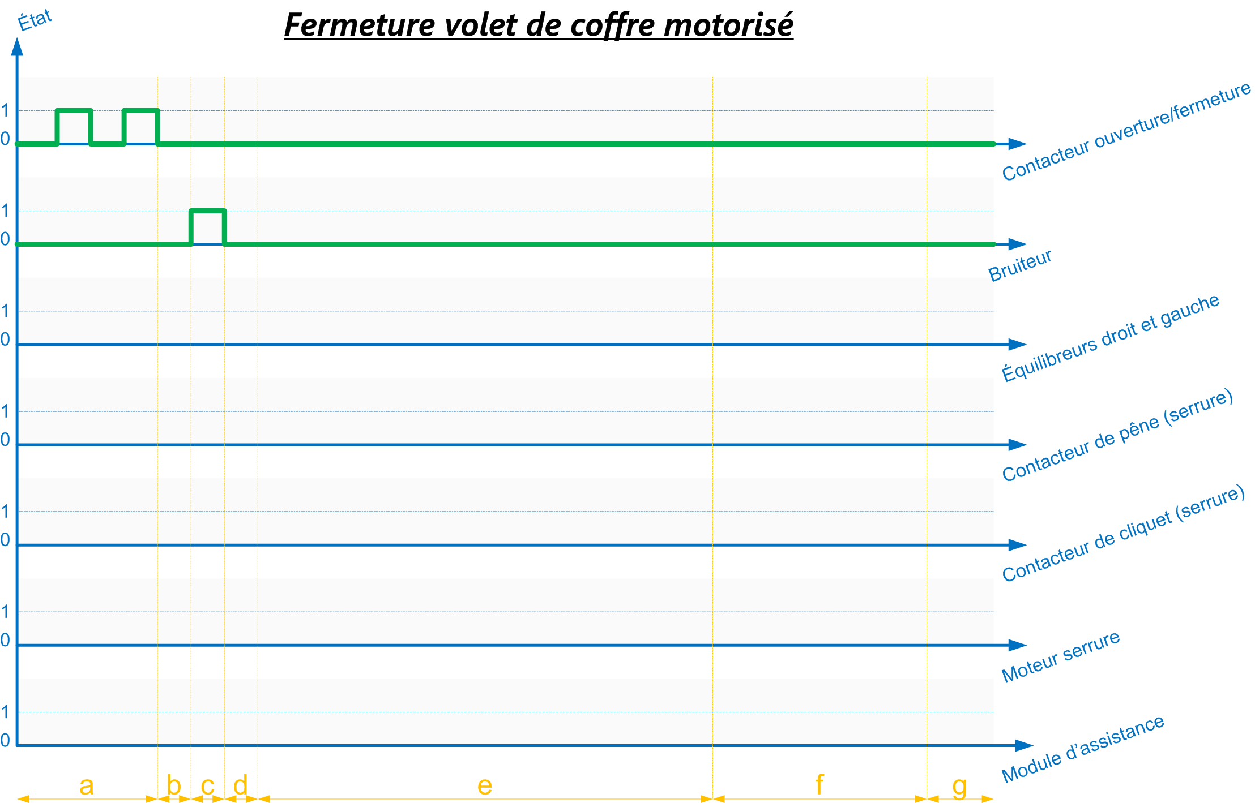

a : commande fermeture par l’utilisateur

b : temporisation

c : signal sonore d’avertissement

d : temporisation

e : fermeture volet de coffre

f : verrouillage volet de coffre

g : volet de coffre fermé

Etat :

0 : fermé ou non commandé

1 : ouvert ou commandé

A1.6. À partir du schéma électrique et du synoptique du *dossier ressources* compléter le diagramme d’entrée/sortie du calculateur de volet de coffre motorisé :

**SORTIES**

**ENTRÉES**

Calculateur de volet motorisé

(6290)

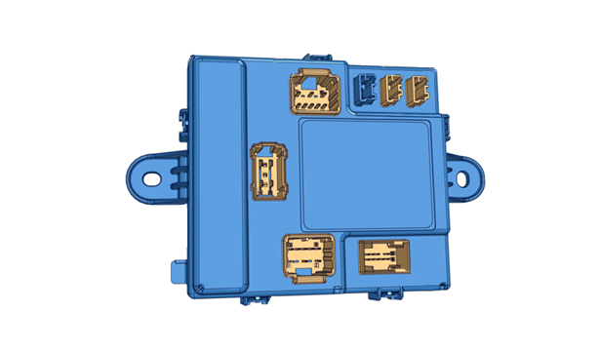

BSI1

**A2 - Diagnostic**

Suite au bip annonçant un défaut lors de l’utilisation du volet de coffre motorisé, on décide de réaliser une lecture défaut du calculateur de coffre motorisé.

A2.1. Indiquer les hypothèses de panne (zones suspectes) pouvant être liées aux codes défauts affichés :

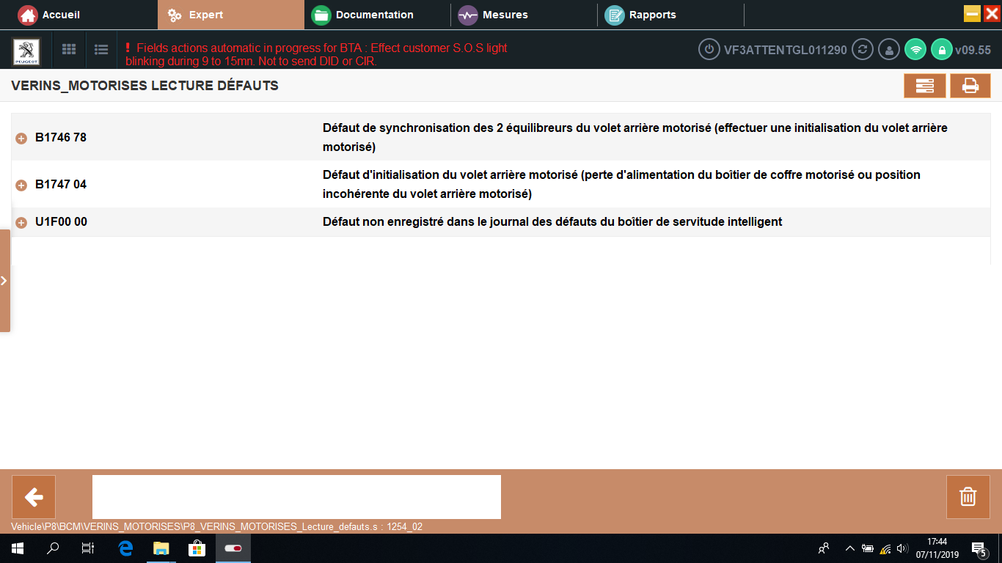

…………………………………………………………………………………………………………….…………………………………………………………………………………………………………….…………………………………………………………………………………………………………….

…………………………………………………………………………………………………………….

On décide ensuite d’aller vérifier les informations fournies par les différents capteurs.

A2.2. Entourer sur chaque image ci-dessous, le menu à choisir pour visualiser les informations fournies par les différents capteurs :

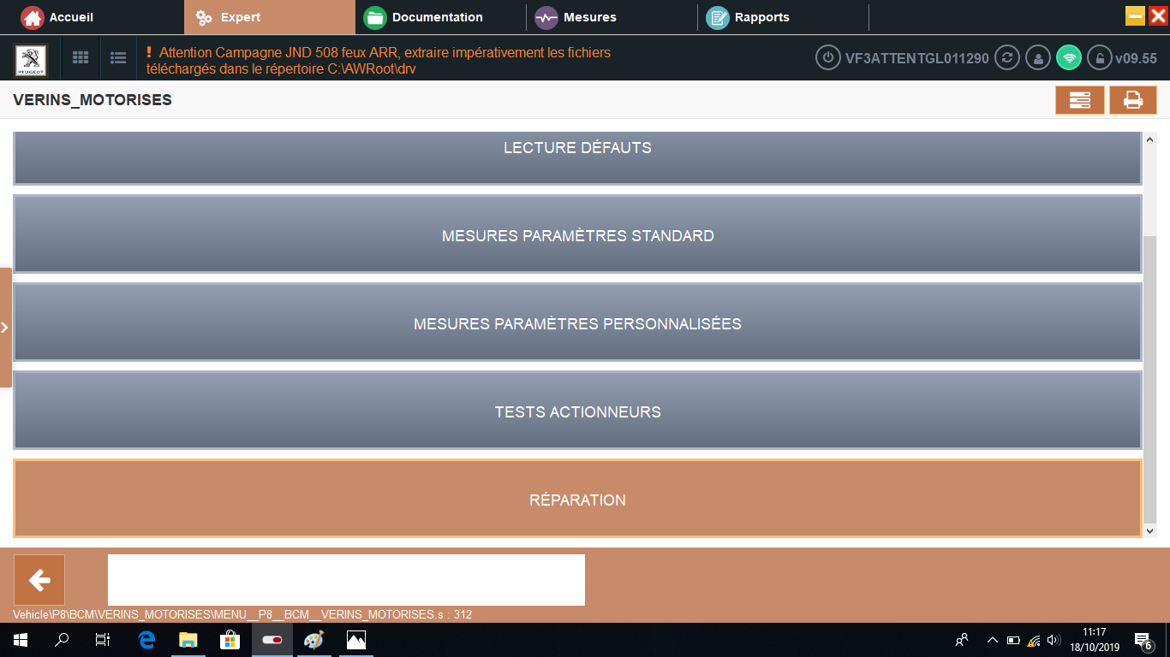

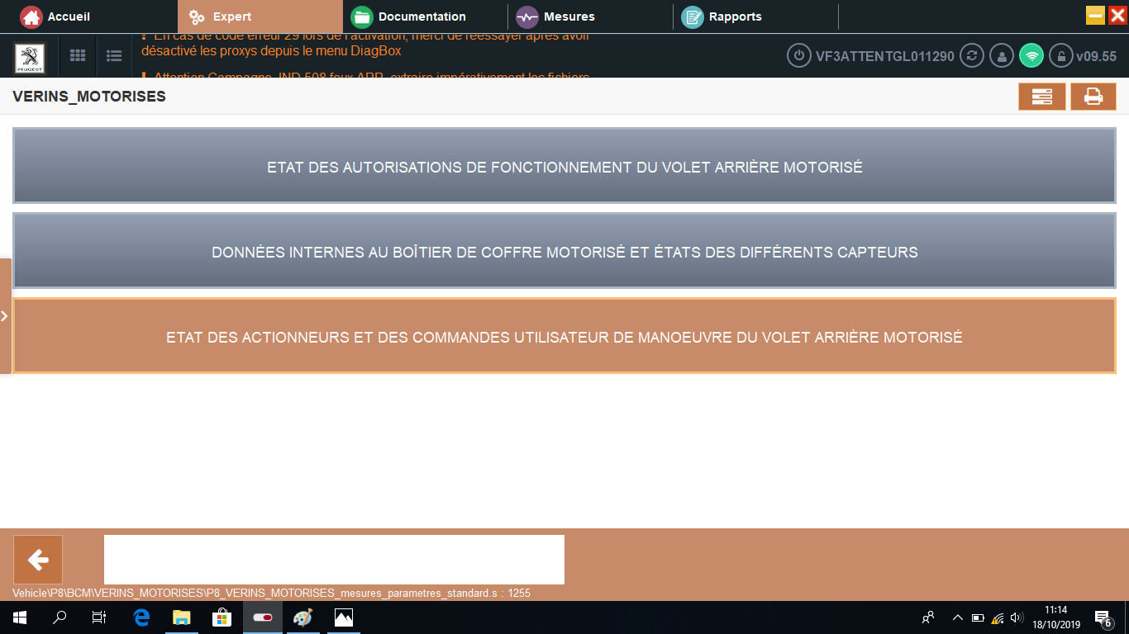

A2.3. Entourer sur l’image ci-dessous le (ou les) paramètre(s) présentant une anomalie :

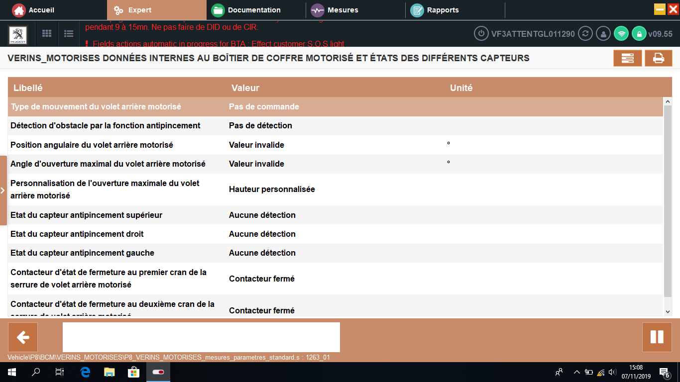

A2.4. Comment le calculateur de volet de coffre motorisé détermine-t-il la position du volet de coffre ?

…………………………………………………………………………………………………………….…………………………………………………………………………………………………………….…………………………………………………………………………………………………………….

A2.5. Compléter le tableau de liaison équilibreurs-calculateur ci-dessous :

|  |  |  |  |  |  |  |
| --- | --- | --- | --- | --- | --- | --- |
|  | | Connecteurs équilibreurs | | Affectation des voies | Voies calculateur | |
| Voie | N° fils | Connecteur | Voies |
| Équilibreur gauche | 3V blanc | 1 |  |  |  |  |
| 2 |  | | | |
| 3 |  |  |  |  |
| 6V blanc | 1 |  |  |  |  |
| 2 |  | | | |
| 3 |  |  |  |  |
| 4 |  |  |  |  |
| 5 |  | | | |
| 6 |  |  |  |  |
| Équilibreur droit | 3V vert | 1 |  |  |  |  |
| 2 |  | | | |
| 3 |  |  |  |  |
| 6V vert | 1 |  |  |  |  |
| 2 |  | | | |
| 3 |  |  |  |  |
| 4 |  |  |  |  |
| 5 |  | | | |
| 6 |  |  |  |  |

On vous demande de contrôler l’alimentation des capteurs de position.

On décide de prendre les mesures directement sur le calculateur de coffre motorisé.

A2.6. Compléter les tableaux de mesures ci-dessous :

|  |  |  |  |  |  |  |
| --- | --- | --- | --- | --- | --- | --- |
| Contrôle | Appareil de mesure | Points de mesure | Condition de mesure | Valeur attendue | Valeur relevée | Conclusion |
| Alimentation capteur position équilibreur gauche |  |  | Contact mis |  | 12,3 V |  |
| Alimentation capteur position équilibreur droit |  |  | Contact mis |  | 12,3 V |  |

Vous décidez de contrôler les signaux fournis par les capteurs de position.

A2.7. Relier les oscilloscopes au calculateur de coffre motorisé afin de relever les signaux des capteurs de position des équilibreurs :

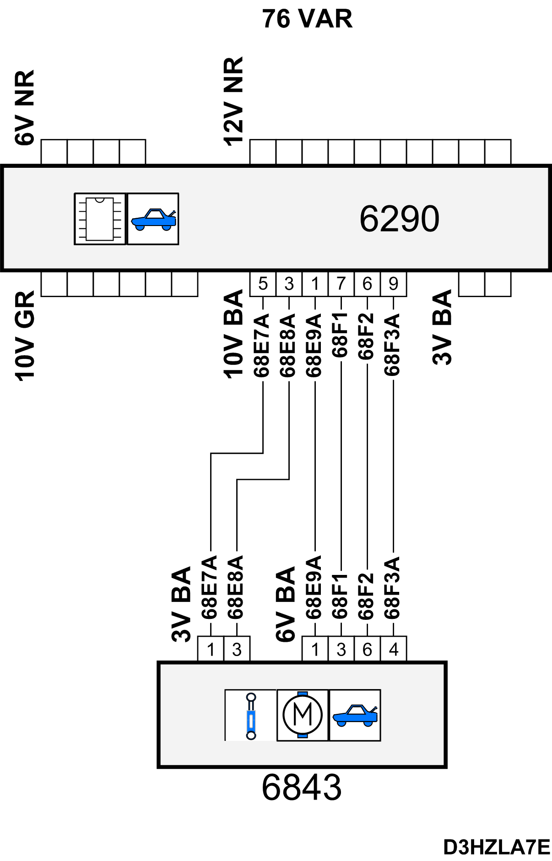

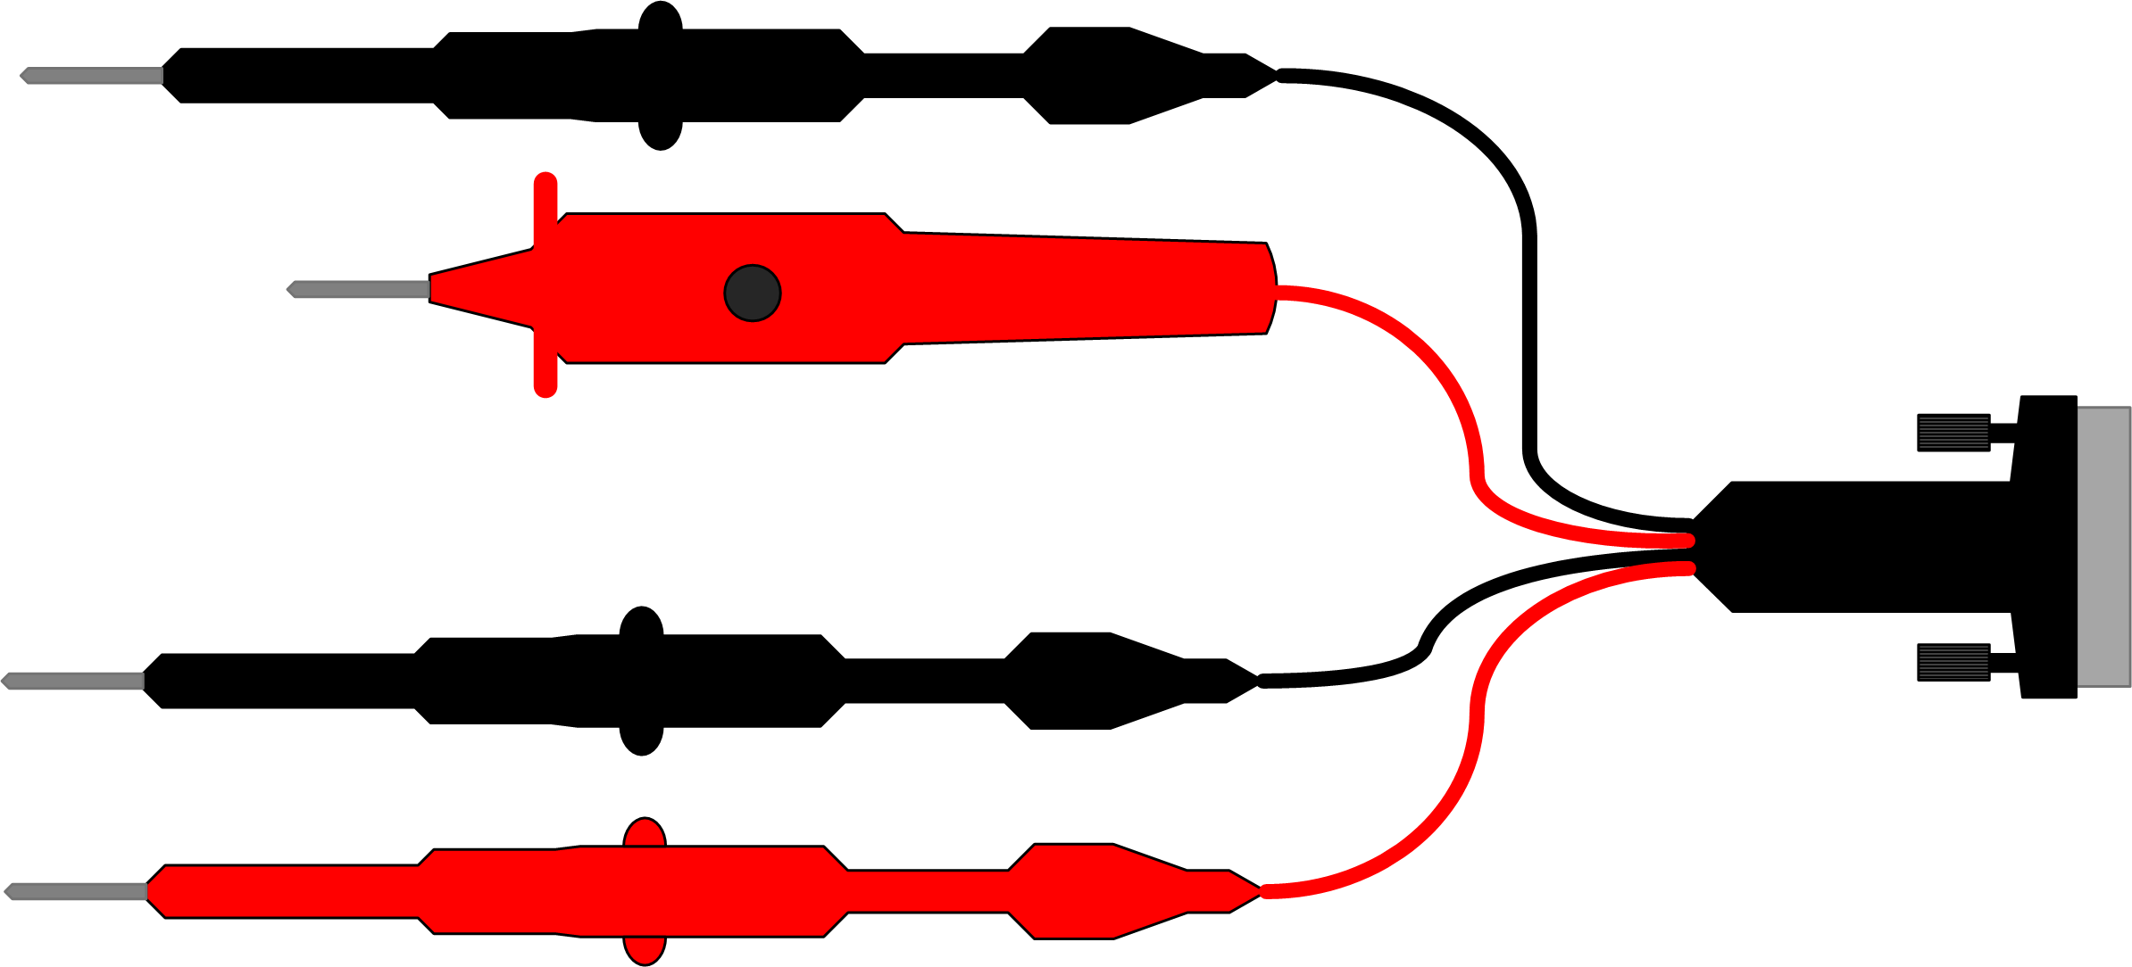

Canal A

Canal B

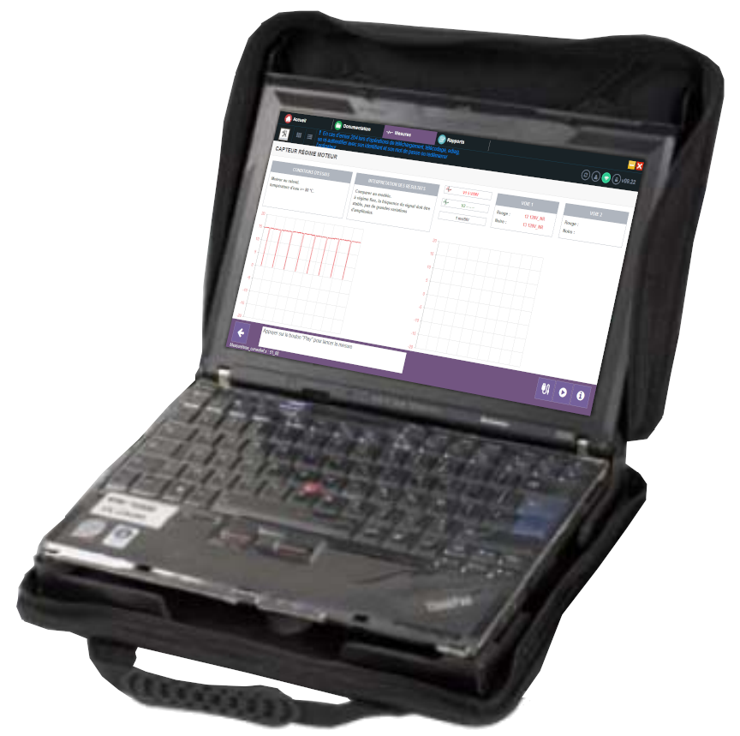

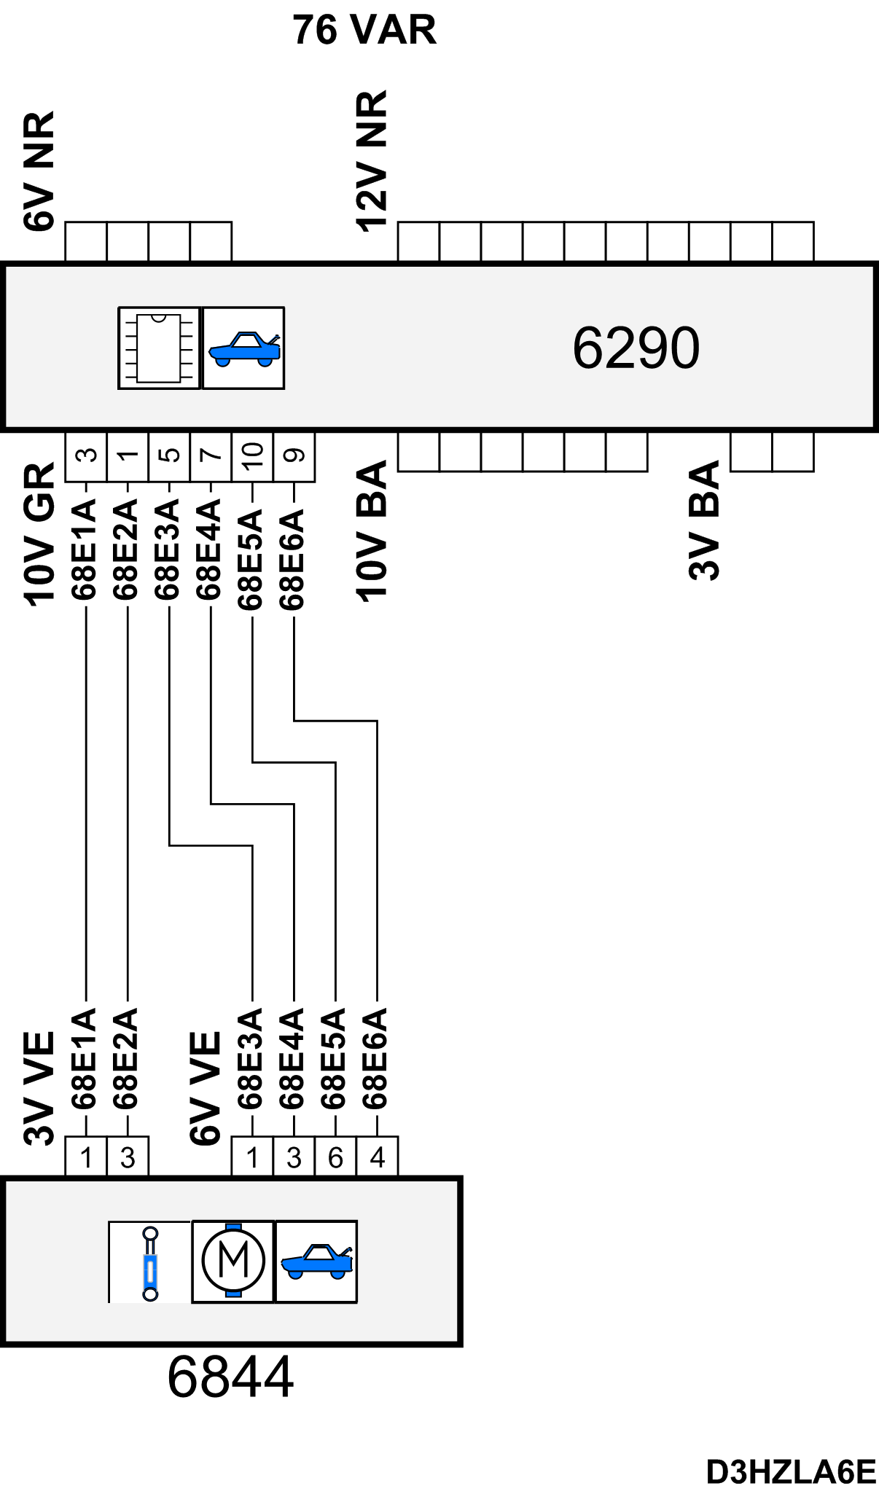



Canal A

Canal B

A2.8. À partir des relevés ci-dessous, que constatez-vous ?

*Equilibreur gauche 6843*

*Equilibreur droit 6844*

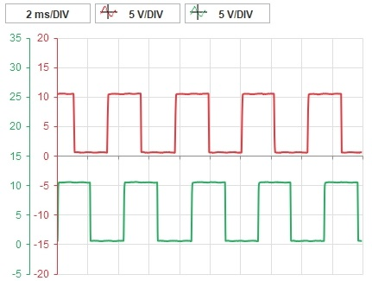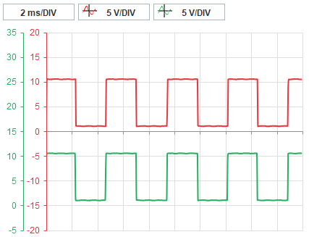

…………………………………………………………………………………………………………….…………………………………………………………………………………………………………….…………………………………………………………………………………………………………….

…………………………………………………………………………………………………………….

Afin d’écarter un problème du faisceau, vous décidez de contrôler l’isolement du faisceau équilibreur-calculateur.

A2.9. Compléter le tableau de contrôle ci-dessous :

|  |  |  |  |  |  |  |
| --- | --- | --- | --- | --- | --- | --- |
| Contrôle | Appareil de mesure | Points de mesure | Condition de mesure | Valeur attendue | Valeur relevée | Conclusion |
| Isolement entre le fil  ……..  et le fil  ………. |  |  |  |  | infini |  |

A2.10. Que peut-on conclure sur l’élément défaillant et la réparation à effectuer ?

…………………………………………………………………………………………………………….…………………………………………………………………………………………………………….…………………………………………………………………………………………………………….

…………………………………………………………………………………………………………….

**A3 - Étude mécanique de l’équilibreur**

L'objectif de l'étude est de vérifier certaines contraintes du cahier des charges relatives au maintien en position du hayon. La construction de ce modèle s'appuie sur le comportement du vérin électrique monté en option sur les Peugeot 5008.

Déterminer l'effort nécessaire en bout de tige de vérin afin de répondre aux exigences du cahier des charges.

Données et paramétrages :

On modélise le système par un système plan. Le système étant symétrique, les deux vérins sont ramenés dans le plan d'évolution du hayon et leur action mécanique s'exerçant sur le hayon est supposée identique.

* Le repère $\vec{Rh}$ (B,t,t,) est lié à la terre, le hayon 1 est articulé en B sur le coffre 0.
* Le repère(A,,,0) est lié au corps du vérin 2.

La sortie tige du vérin par rapport au corps du vérin se fait dans la directionv.

* Le corps vérin est articulé en A sur le coffre et la tige du vérin est articulée en C sur le hayon.
* Pour l'étude, le vérin électrique sera représenté comme un vérin simple.
* L'effort disponible en bout de tige d'un vérin est de 1050 N.

A3.1. Déterminer la liaison entre le coffre 0 et le hayon 1*(Voir schéma 1)* :

|  |  |  |  |  |  |  |  |
| --- | --- | --- | --- | --- | --- | --- | --- |
|  | Rxt | Ryt | Rz0 | Txt | Tyt | Tz0 | Nom de la liaison |
| Liaison 0/1 |  |  |  |  |  |  |  |

A3.2. Déterminer la liaison entre le coffre 0 et le vérin 2 :

|  |  |  |  |  |  |  |  |
| --- | --- | --- | --- | --- | --- | --- | --- |
|  | Rxv | Ryv | Rz0 | Txv | Tyv | Tz0 | Nom de la liaison |
| Liaison 0/2 |  |  |  |  |  |  |  |

Déterminer l'effort sur la tige des vérins.

Données : Le poids P du hayon est appliqué en G, intensité 270N.

***Toutes les constructions graphiques se feront sur le Document DR1 - page 13/48.***

Pour un coffre ouvert dans la position du *DOCUMENT DR1* : Étudier l'équilibre du vérin 2 (tige + corps). *Schémas 1 et 2.*

A3.3. Compléter le tableau d'isolement du vérin :

|  |  |  |  |  |
| --- | --- | --- | --- | --- |
| *Nom* | *Point d'application* | *Direction* | *Sens* | *Intensité* |
|  |  |  |  |  |
|  |  |  |  |  |

A3.4. D'après le PFS, que peut-on dire de la direction des actions mécaniques agissant sur le vérin ?

…………………………………………………………………………………………………………….

Étudier l'équilibre du hayon 1 *(schémas 1 et 3).*

A3.5. Compléter le tableau d'isolement du hayon 1.

|  |  |  |  |  |
| --- | --- | --- | --- | --- |
| *Nom* | *Point d'application* | *Direction* | *Sens* | *Intensité* |
|  |  |  |  |  |
|  |  |  |  |  |
|  |  |  |  |  |

A3.6. D'après le PFS, que peut-on dire des directions des actions mécaniques appliquées sur le hayon ?

…………………………………………………………………………………………………………….

…………………………………………………………………………………………………………….

A3.7. Déterminer graphiquement la direction de l'action en B *(faire les tracés sur le DOCUMENT DR1 - page suivante)*.

A3.8. Tracer le dynamique des forces *(DOCUMENT DR1)* appliquées sur 1 et en déduire les actions en B et C.

$\vec{\left\|B\right\| }$ = 970 N $\vec{\left\|C\right\|}$ = 990 N

A3.9. La condition de maintien en équilibre dans la position du *DOCUMENT DR1* est-elle vérifiée ?

…………………………………………………………………………………………………………….…………………………………………………………………………………………………………….

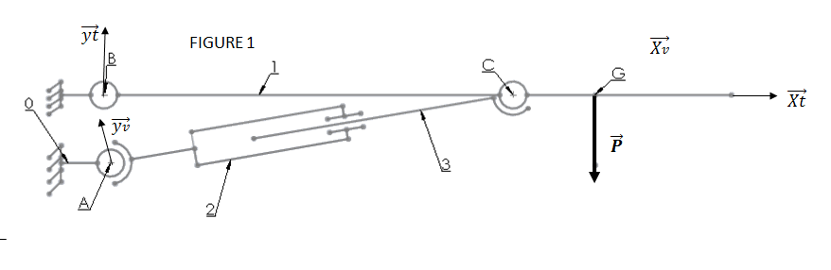

Schéma 1

$$\vec{Xv}$$

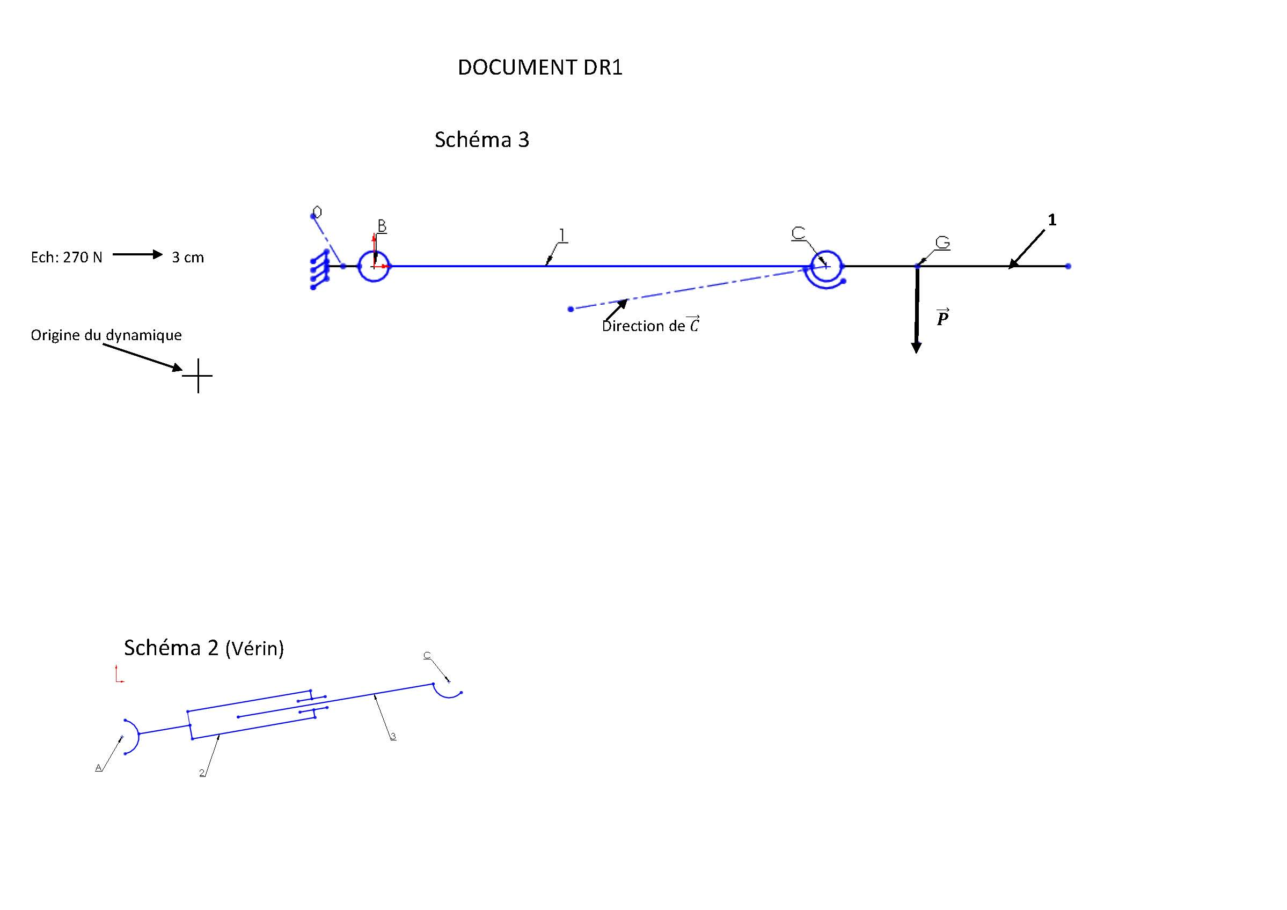

**DOCUMENT DR1**

**PARTIE B**

**Étude de fonctionnement**

**Recherche de panne**

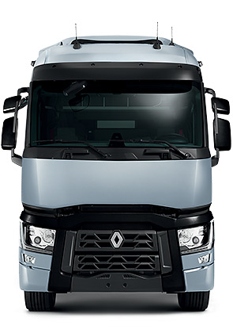

**Support d’étude**

L'étude concerne un véhicule de transport routier de marque **RENAULT**,

modèle **T 520 T4X2 OPTIFUEL E6T**

équipé d’un frein de stationnement électrique.

**Mise en situation professionnelle**

Vous êtes technicien dans une concession Renault Trucks. Vous n’avez jamais réalisé de diagnostic sur ce système. Cependant, vous disposez à l’atelier de la documentation technique de ce système.

Un client vous appelle, son véhicule reste immobilisé en position frein de stationnement avec un message d’alerte au tableau de bord « arrêt atelier ».

Toutes les conditions sont réunies mais, ni le mode automatique, ni le mode manuel ne déverrouillent le frein de stationnement. Vous allez partir en dépannage et vous décidez de le ramener par la route à l’atelier afin de procéder au diagnostic.

Afin de remettre en conformité le véhicule, vous devez entreprendre l’analyse du système à l’aide de la documentation ressources dont vous disposez. Vous allez mettre en œuvre une procédure de diagnostic.

**B1 - Analyse fonctionnelle du système**

B1.1. En vous aidant du dossier ressources, compléter les actigrammes du frein de stationnement électrique suivants :

**B 1.1.1 Position parcage**

Action du conducteur

sur le HCU

W mécanique

force du ressort

W électrique

Véhicule en position parcage

**P12 = 8 bars**

**(Chambre 15)**

**B1.1.2. Position roulage**

Action du conducteur

sur le HCU

W pneumatique

W électrique

Véhicule en position de route

**P12 = 0 bar**

**(Chambre 15)**

B1.2. À l’aide du dossier ressources, compléter le schéma bloc lié au frein de parcage.

**Calculateur EBS**

**APM2**

**HMIOM**

B1.3. Identifier les différents éléments de la partie arrière du véhicule dans le tableau ci-dessous.

|  |  |  |  |
| --- | --- | --- | --- |
| **repère** | **désignation** | **repère** | **désignation** |
| 1 |  | 12 |  |
| 2 |  | 13 | Vis |
| 3 | Ressort de rappel | 14 | Plateau pression |
| 4 | Tige poussoir | 15 | Branchement d’air comprimé, frein de stationnement ( port 12) |
| 5 |  | 16 | Branchement d’air comprimé, frein de service ( port 11) |
| 7 | Joints d’étanchéité et bague | 17 | Goupille de verrouillage |
| 8 | Joint d’étanchéité | 18 |  |
| 9 |  | 19 |  |
| 10 |  | 20 | Pièce renfort associé à 2 |
| 11 |  | 21 | Poussoir |

**Cylindre de frein arrière**

X

Y

z

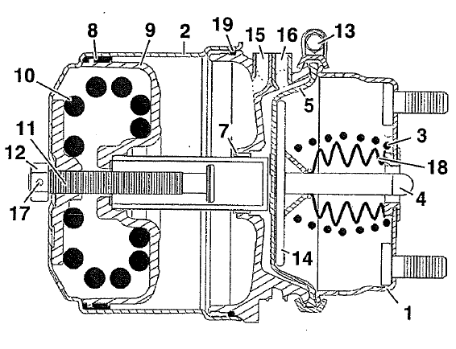

**20**

**21**

B1.4. Afin d’étudier les mouvements de l’ensemble du cylindre de frein arrière, compléter le tableau des liaisons mécaniques.

|  |  |  |  |  |  |  |  |
| --- | --- | --- | --- | --- | --- | --- | --- |
|  | Tr x | Tr y | Tr z | Rot X | Rot Y | Rot Z | Nom de la liaison |
| Entre 8 et 9 |  |  |  |  |  |  |  |
| Entre 12 et 17 monté |  |  |  |  |  |  |  |
| Entre 14 et 4 |  |  |  |  |  |  |  |
| Entre 4 et 1 |  |  |  |  |  |  | Liaison pivot / glissante |
| Entre 11 et 21 |  |  |  |  |  |  | Liaison pivot / glissante |
| Entre 9 et 2 |  |  |  |  |  |  | Liaison pivot / glissante |

B1.5. Proposer un schéma cinématique 2D.

**B2 - Statique**

B2.1. Déterminer les actions du sol sur les essieux à partir du poids P du véhicule.

**Hypothèses :**

Le frottement est dans un premier temps négligé.

Le problème est considéré plan (toutes les actions sont dans un plan symétrique).

**La masse du véhicule est de 7381 kg et les charges sont réparties au 2/3 à l’avant et 1/3 à l’arrière.**

**On prendra g = 10 N/kg**

**X= ?**

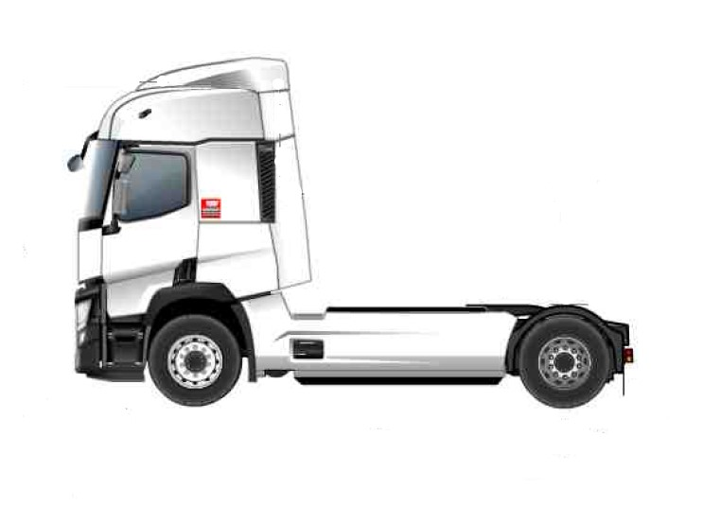

3800mm

5990mm

**A**

**B**

**A0/1**

**B0/1**

**P**

**G**

B2.1.1 Calculer le poids P du véhicule.

P = m*g

………………………………………………………………………………………………………….…

B2.1.2. Calculer l’effort exercé en A.

A 0/1=

…………………………………………………………………………………………………………….

B2.1.3 Calculer l’effort exercé en B.

B 0/1=

…………………………………………………………………………………………………………….

B2.1.4.1. Isolons le véhicule. Bilan des actions mécaniques extérieures.

Compléter le tableau suivant :

|  |  |  |  |  |
| --- | --- | --- | --- | --- |
| **Actions extérieures** | **Point d’application** | **Droite d’action** | **Sens** | **Intensité (daN)** |
|  |  |  |  |  |
|  |  |  |  |  |
|  |  |  |  |  |

B2.1.4.2. Citer le principe fondamental de la statique ainsi que les équations d’équilibre.

…………………………………………………………………………………………………………….…………………………………………………………………………………………………………….…………………………………………………………………………………………………………….

B2.1.4.3. Quelles sont les conditions caractérisant le polygone des forces fermé ?

…………………………………………………………………………………………………………….…………………………………………………………………………………………………………….…………………………………………………………………………………………………………….

B2.1.4.4. Quelles sont les conditions caractérisant le funiculaire fermé ?

…………………………………………………………………………………………………………….…………………………………………………………………………………………………………….…………………………………………………………………………………………………………….

B2.1.4.5. Écrire le théorème associé.

…………………………………………………………………………………………………………….…………………………………………………………………………………………………………….…………………………………………………………………………………………………………….

…………………………………………………………………………………………………………….

B2.1.4.6. Déterminer le centre de gravité du véhicule par la méthode graphique du funiculaire ?

…………………………………………………………………………………………………………….…………………………………………………………………………………………………………….

…………………………………………………………………………………………………………….

B2.1.4.7. Indiquer et calculer les différentes échelles utilisées.

|  |
| --- |
| **Echelle des forces : 10 mm =** |
| **Echelles des distances : 10 mm =** |

…………………………………………………………………………………………………………….…………………………………………………………………………………………………………….…………………………………………………………………………………………………………….

…………………………………………………………………………………………………………….

**Résoudre graphiquement par la méthode graphique du funiculaire**

**X P**

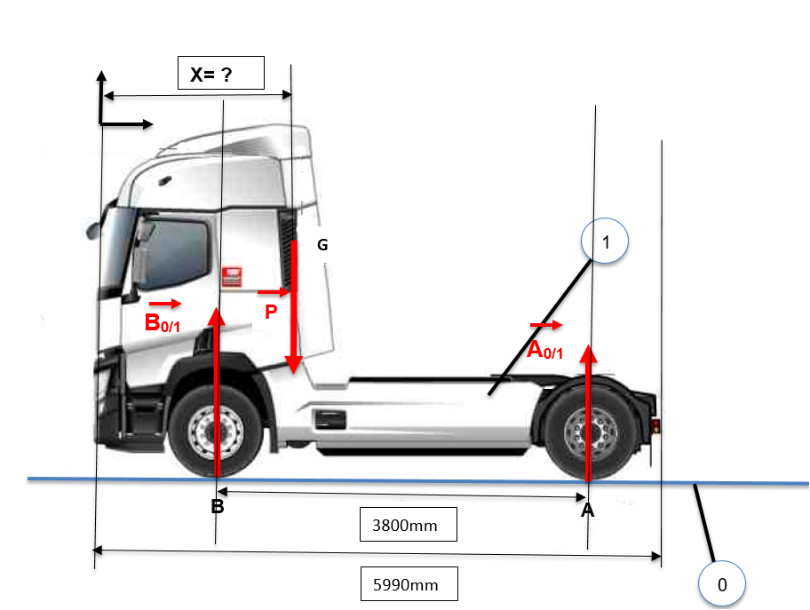

**B2.2 Cinématique du point**

Analyse du comportement routier.

Le véhicule démarre et atteint une vitesse de 80 km/h en 10 secondes, puis maintient sa vitesse pendant 10 kilomètres. Soudain, il doit freiner brusquement sur 100 m, temps de réaction inclus. Les limites de l’adhérence étant respectées.

B2.2. Déterminer les trois phases de déplacement du véhicule ainsi que les équations des mouvements associés *(voir dossier ressources page 50 ?????).*

B2.2.1. Phase 1 :

…………………………………………………………………………………………………………….…………………………………………………………………………………………………………….

B2.2.2. Phase 2 :

…………………………………………………………………………………………………………….…………………………………………………………………………………………………………….

B2.2.3. Phase 3 :

…………………………………………………………………………………………………………….…………………………………………………………………………………………………………….

B2.2.4. Phase 1 : calculer l’accélération ainsi que l’espace parcouru.

**L’accélération γ en m/s² =**

…………………………………………………………………………………………………………….

…………………………………………………………………………………………………………….

**Espace en m =**

…………………………………………………………………………………………………………….

…………………………………………………………………………………………………………….

B2.2.5. Phase 2 : calculer le temps du trajet.

**Temps en s =**

…………………………………………………………………………………………………………….

…………………………………………………………………………………………………………….

B2.2.6 Phase 3 : calculer la décélération du véhicule ainsi que le temps du freinage.

**La décélération γ en m/s² =**

…………………………………………………………………………………………………………….…………………………………………………………………………………………………………….

**Le temps en s =**

…………………………………………………………………………………………………………….…………………………………………………………………………………………………………….

**B2.3 Courbe de vitesse**

B2.3.1. Proposer une représentation des courbes de vitesse.

t en s

**V en m/s**

**B2.4 Frottement et adhérence**

On souhaite vérifier si le véhicule de transport routier de marque RENAULT, modèle T 520 T4X2 OPTIFUEL E6T 520 T4X2 OPTIFUEL E6 peut se garer sur une pente à 20%. Le coefficient de frottement pneumatique/sol est de 0.6.

B2.4.1. Réaliser un bilan des actions mécaniques s’exerçant sur le véhicule en reprenant les paramètres utiles de la partie statique.

|  |  |  |  |  |
| --- | --- | --- | --- | --- |
| **Actions extérieures** | **Point d’application** | **Droite d’action** | **Sens** | **Intensité daN** |
|  |  |  |  |  |
|  |  |  |  |  |
|  |  |  |  |  |

B2.4.2.Énoncer le principe fondamental de la statique ainsi que le théorème.

…………………………………………………………………………………………………………….…………………………………………………………………………………………………………….…………………………………………………………………………………………………………….

…………………………………………………………………………………………………………….

B2.4.3. Le coefficient de frottement pneumatique/sol étant de 0.6. Représenter les actions et résoudre graphiquement.

I



**B**

**A**

**P**

**G**

B2.4.4 Le coefficient de frottement pneumatique/sol étant de 0.6. Tracer le cône de frottement. (Prendre un angle de 31°).

……………………………………………………………………………………………….………………………………………………………………………………………………………………………….

B2.4.5. Le véhicule est-il en équilibre ?

……………………………………………………………………………………………….……………

B2.5. Déterminer la pression sur le ressort de la chambre 15.



**20**

**21**

B2.5.1. Quelle doit-être la pression à l’entrée de la chambre 15 pour la position de parcage ? (*À rechercher dans le dossier travail repère B1.1.1).*

…………………………………………………………………………………………………………….…………………………………………………………………………………………………………….

Le diamètre extérieur est de 173.5 mm et l’épaisseur de la pièce 2 est de 5 mm.

Le diamètre de la pièce 21 est de 48 mm.

Utiliser les formules P = F/S S = π(D²-d²)/4

Calculer l’effort sur le ressort 10 ?

…………………………………………………………………………………………………………….…………………………………………………………………………………………………………….

F ressort 10 = ? …………………………………………………………………………………

**B3 - Étude du système**

B3.1. En vous aidant du *Dossier Ressources*, identifier en rouge le circuit électrique et en vert le circuit pneumatique sur le schéma d’ensemble du circuit de freinage ci-dessous :

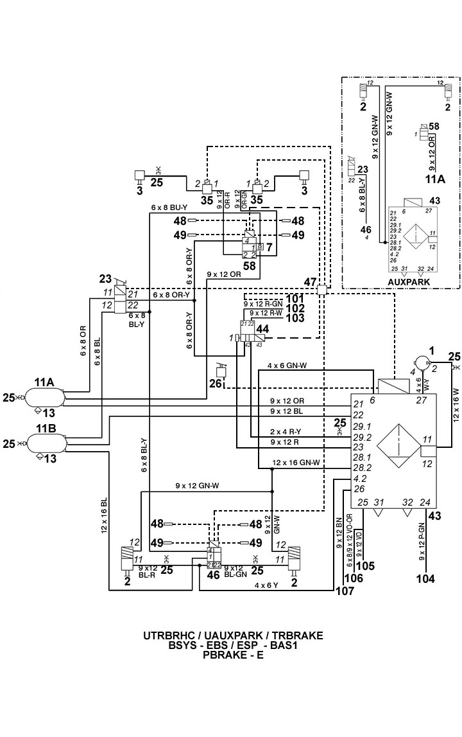

B3.2. Qu’est-ce que l’EPB ?

…………………………………………………………………………………………………………….…………………………………………………………………………………………………………….

**B4 - Partie pneumatique**

B4.1. Dans la schématisation pneumatique, à quoi correspondent les orifices numérotés ?

1. : ……………………………………………………………………….
2. : ……………………………………………………………………….
3. : ……………………………………………………………………….
4. : ……………………………………………………………………….
5. : ……………………………………………………………………….

B4.2. Sur le circuit pneumatique de freinage, quel est le nom de l’élément 13, et à quoi sert-il ?

…………………………………………………………………………………………………………….…………………………………………………………………………………………………………….

…………………………………………………………………………………………………………….

B4.3. Quels sont les rôles de l’APM2 ?

* …………………………………………………………………………………
* …………………………………………………………………………………
* …………………………………………………………………………………
* …………………………………………………………………………………
* …………………………………………………………………………………
* …………………………………………………………………………………

B4.4. Quelle est la maintenance à effectuer sur l’APM2 et à quelle fréquence ?

…………………………………………………………………………………………………………….…………………………………………………………………………………………………………….

…………………………………………………………………………………………………………….

B4.5. En vous aidant du *Dossier Ressources*, identifier les repères suivants :

11 : …………………………………………………………………………………

12 : …………………………………………………………………………………

PBRV : …………………………………………………………………………………

28.1  : …………………………………………………………………………………

28.2 : …………………………………………………………………………………

* 1. : …………………………………………………………………………………

B4.6. Donner les 4 positions des cylindres de freins suivants :

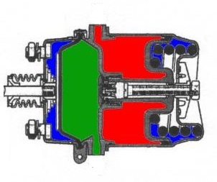

………………………………………………………

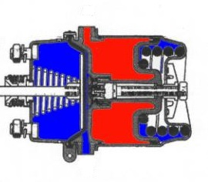

……………Position route…………………

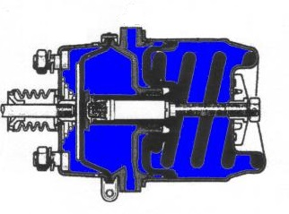

………………………………………………………

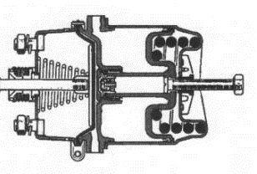

………………………………………………………

B4.7. Sur le circuit pneumatique interne de l’APM 2, identifier en rouge le circuit sous pression et en bleu les circuits hors pression sur les positions suivantes :

**Déparcage :**

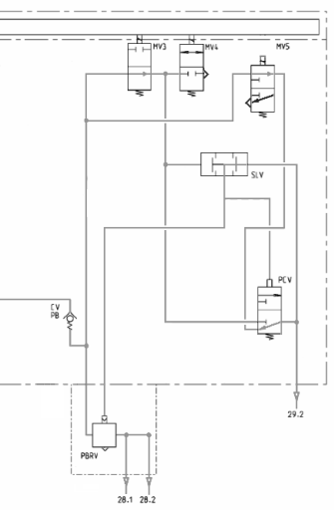

**Parcage :**



B4.8. Compléter le tableau suivant en précisant la valeur en bar :

|  |  |  |  |
| --- | --- | --- | --- |
| Positions / Pressions (bar) | 28.1 | 28.2 | 29.2 |
| Route |  |  |  |
| Stationnement |  |  |  |

B4.9. Comment obtient-on le stationnement du véhicule ? De quel type de freinage s’agit-il ?

…………………………………………………………………………………………………………….…………………………………………………………………………………………………………….…………………………………………………………………………………………………………….

…………………………………………………………………………………………………………….

B4.10. Sur le schéma suivant, quels sont les rôles de l’élément « Rp » ?

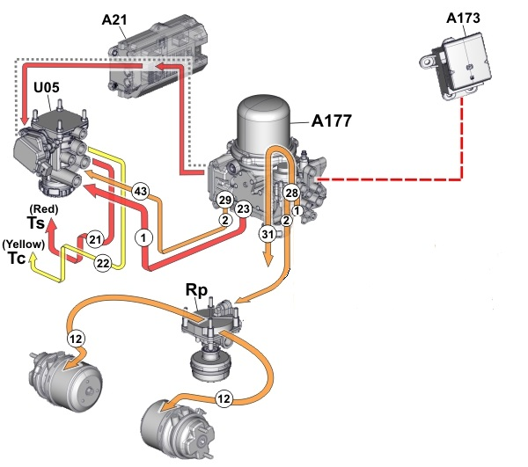

…………………………………………………………………………………………………………….…………………………………………………………………………………………………………….…………………………………………………………………………………………………………….

…………………………………………………………………………………………………………….

B4.11. Vous devez déplacer le véhicule dans l’atelier. Vous avez un cylindre de freins arrière de type C, quelle est la procédure pour relâcher mécaniquement le frein de stationnement ?

…………………………………………………………………………………………………………….…………………………………………………………………………………………………………….…………………………………………………………………………………………………………….

B4.12. Comment savoir si un cylindre de frein arrière de type C est déverrouillé manuellement ?

…………………………………………………………………………………………………………….

B4.13. Quelle précaution est à prendre avant de déverrouiller les cylindres manuellement ?

…………………………………………………………………………………………………………….

**B5 : Étude électrique**

B5.1. À l’aide du *Dossier Ressources*, identifier les éléments suivants :

A 173 : …………………………………………………………………………………

A 177 : …………………………………………………………………………………

A 187 : …………………………………………………………………………………

A 03  : …………………………………………………………………………………

A 21 : …………………………………………………………………………………

B 03 : …………………………………………………………………………………

B5.2. Donner les 4 positions du levier de frein de stationnement.

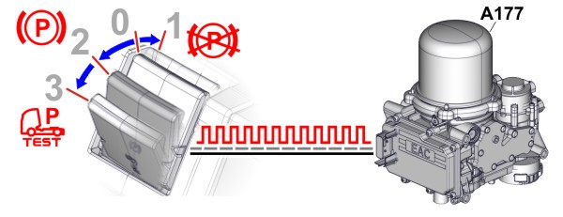

0 : …………………………………………………………………………………

1 : …………………………………………………………………………………

2 : …………………………………………………………………………………

3 : …………………………………………………………………………………

B5.3. Identifier les 3 fils qui arrivent à la commande du frein de stationnement :

1 : ……………………………………………………………………………………..

2 : ……………………………………………………………………………………..

3 : …………………………………………………………………………………….

B5.4. Qu’est-ce qu’un Bus LIN ?

…………………………………………………………………………………………………………….…………………………………………………………………………………………………………….…………………………………………………………………………………………………………….

…………………………………………………………………………………………………………….

B5.5. Sur les schémas pneumatiques en question B4.7, quelle(s) électrovanne(s) change(nt) d’état ?

En position parcage  : …………………………………………………………….

En position déparcage  : …………………………………………………………….

**B6 - Diagnostic**

Vous avez fait ramener le véhicule dans l’atelier. Vous remettez en état les cylindres de freins arrière. Vous placez un manomètre de pression en 11 à l’entrée de l’APM2 et en sortie 28.2.

Les conditions préalables de déverrouillage sont réunies.

**Valeurs relevées :**

|  |  |  |
| --- | --- | --- |
|  | Entrée APM2 : 11 | Sortie APM2 : 28.2 |
| Levier HCU en position 1 | 12.5 bars | 0 bar |
| Levier HCU en position 2 | 12.5 bars | 0 bar |

**Valeurs constructeurs :**

|  |  |  |
| --- | --- | --- |
|  | Entrée APM2 : 11 | Sortie APM2 : 28.2 |
| Levier HCU en position 1 | 12.5 bars | 8 bars |
| Levier HCU en position 2 | 12.5 bars | 0 bar |
|  |  |  |

B6.1. La valise de diagnostic demande de contrôler à l’aide d’un bornier, branché sur l’APM2, les fils 1, 2 et 3 arrivants du HCU et la masse du véhicule. Compléter le tableau :

HCU en position 0, contact coupé (véhicule hors tension) :

|  |  |  |  |
| --- | --- | --- | --- |
| Borne | Valeur trouvée | Résultat bon | Résultat mauvais |
| 1 | U = 0 V |  |  |
| 2 | R = 0.1 Ω |  |  |
| 3 | U = 0 V |  |  |

HCU en position 1, conditions préalables réunies, contact mis :

|  |  |  |  |
| --- | --- | --- | --- |
| Borne | Valeur trouvée | Résultat bon | Résultat mauvais |
| 1 | U = 24,6 V |  |  |
| 2 | Ne pas contrôler | x | x |
| 3 | U = 24,6 V |  |  |

B6.2. La valise de diagnostic demande de contrôler les électrovannes MV3, MV4, MV5 contact coupé sur le véhicule. Compléter le tableau.

|  |  |  |  |  |
| --- | --- | --- | --- | --- |
| Bornes | Électrovanne | Valeur trouvée | Résultat bon | Résultat mauvais |
| 13 - 14 | MV3 | R = 62 Ω +/- 4 |  |  |
| 15 - 16 | MV5 | R = ∞ |  |  |
| 17 - 18 | MV4 | R = 61.1 Ω +/- 4 |  |  |

B6.3. Que peut-on déduire après ces contrôles ?

…………………………………………………………………………………………………………….…………………………………………………………………………………………………………….…………………………………………………………………………………………………………….

…………………………………………………………………………………………………………….

…………………………………………………………………………………………………………….…………………………………………………………………………………………………………….…………………………………………………………………………………………………………….

**PARTIE C**

**Diagnostic – Recherche de panne**



**Support d’étude**

Le système étudié est la suspension pilotée de la Ducati 1200 Multistrada.

**Mise en situation professionnelle**

Un client vous apporte sa Ducati 1200 multistrada car il se plaint d’un bruit sur sa fourche lors de passage sur routes bosselées et chemins de terre.

De plus, depuis dix jours, le voyant de suspension est allumé en permanence.

**C1 - Introduction**

C1.1. Compléter l’ordre de réparation

|  |  |  |  |  |  |  |  |
| --- | --- | --- | --- | --- | --- | --- | --- |
| *Ducati HP*  *5 rue de la chicane*  *65000 Tarbes* | **Ordre de rÉparation** | | | | | Date :  xxxxxxx | OR N° :  2019001236 |
| Lieu de rédaction : ***ATELIER*** | | | | | Mécanicien : ***XXXXXXXXXXXXX*** | | |
| Date de réception : ......./........./.............. | | Date de retour prévu : .xxxxxxxxxx... | | | | | |
| Indiquer par des flèches les éventuels sinistres, chocs, rayures du véhicule | | | | Observations (état de la moto) :  Fuite fourreau droit fourche :  Voyant suspension DES | | | |
| **CLIENT** :  Nom : ………*Gaillard…*…………………..  Prénom : *..........Roger.....................................*  Adresse : ..............*75 rue des mimosas*........  *65190 Mascaras*  ..........................................................................  Téléphone : ...............xxxxxxxxxx  SIGNATURE CLIENT :  **XXXXXXXXXXXXXXXXXXX** | | | **VÉHICULE**  MatÉriel* : *SCOOTER MOTO QUAD*  MARQUE : .......................................................  Type : ...............................................................  N° série : ………………………………………….  Nombre de kilomètres : *28403*  *rayer les mentions inutiles | | | | |
| ***Travaux À effectuer*** :  *Diagnostic DES*  *Réfection fourche avant.................................................................................................................*  *........................................................................................................................................................*  *........................................................................................................................................................*  *........................................................................................................................................................* | | | | | | | |

**C2 - Étude du système de suspension**

C2.1. Compléter la fonction globale d’une suspension.

**Poids Réglage Pneus État de la chaussée**

**Oscillations dues Confort**

**à la chaussée Tenue de route**

**A-0**

C2.2. La suspension arrière est réalisée par un combiné. Donner les deux grands ensembles d’un combiné.

………………………………………………………………………………………………………………………………………………………………………………………………………………………………………………………………………………………………………………………………………

C2.3. Quel est l’intérêt de cette suspension montée sur ce véhicule ?

………………………………………………………………………………………………………………………………………………………………………………………………………………………………………………………………………………………………………………………………………

C2.4. Compléter le tableau du système de suspension du véhicule étudié. (Pour les réglages indiquer si c’est électronique ou mécanique).

|  |  |  |
| --- | --- | --- |
| Suspension avant | Marque |  |
| Réglages |  |
|  |
|  |
| Suspension arrière | Marque |  |
| Réglages |  |
|  |
|  |

C2.5. Donner la fonction de service des éléments ci-dessous.

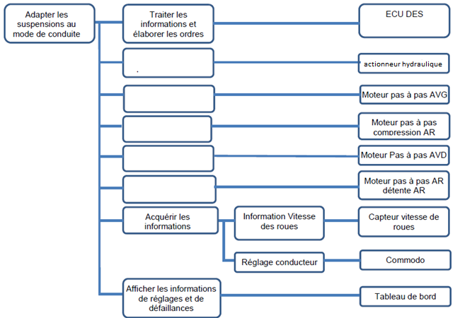

C2.6. Comment est réglée la précontrainte des ressorts de fourche ?

………………………………………………………………………………………………………………………………………………………………………………………………………………………………………………………………………………………………………………………………………

C2.7. Le schéma ci-dessous montre un ressort libre et un ressort précontraint. Calculer la raideur du ressort.

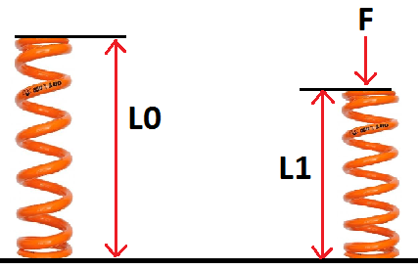

Longueur à vide : 328 mm

Longueur comprimée : 313 mm

Force : 105 N

………………………………………………………………………………………………………………………………………………………………………………………………………………………………………………………………………………………………………………………………………

C2.8. Tracer la courbe de raideur du ressort.

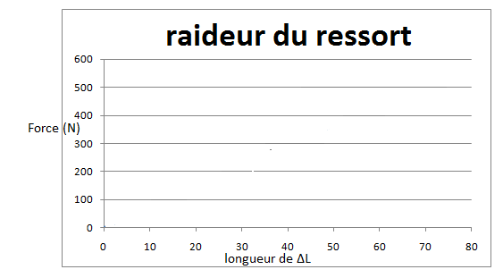

C2.9. Expliquer pourquoi il y a toujours de l’air ou un gaz dans les amortisseurs de suspensions.

………………………………………………………………………………………………………………………………………………………………………………………………………………………………………………………………………………………………………………………………………

……………………………………………………………………………………………………………

C2.10. Compléter le schéma en dessinant par des flèches rouges le passage de l’huile dans l’amortisseur en fonction de l’action exercée. Dessiner les lamelles compression et détente dans leur position (fermé ou ouverte) ainsi que la vanne unidirectionnelle 9 dans les positions ouverte ou fermée sur les 2 conduits.

*Compression déplacement lent :*

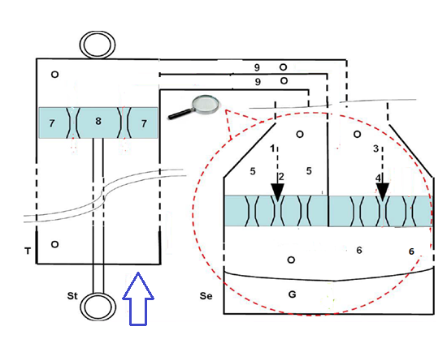

*Détente déplacement lent :*

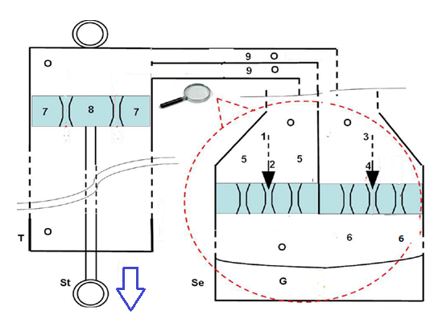

*Compression déplacement rapide :*



*Détente déplacement rapide :*



**C3 - Étude mécanique de la suspension**

**ÉTUDE STATIQUE**

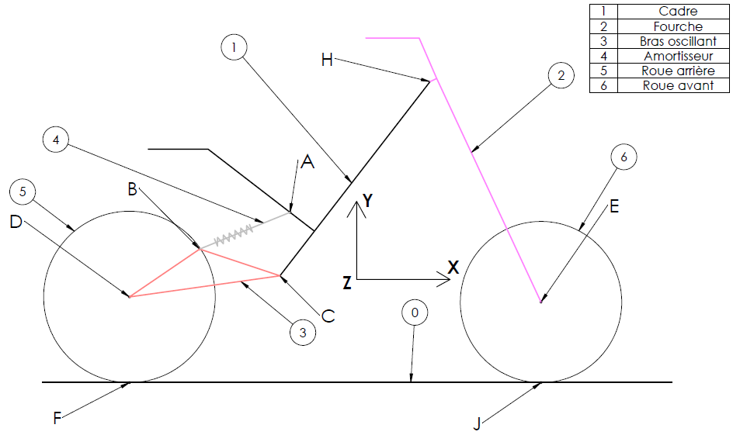

C3.1. Réaliser le graphe de contact de la moto.

**0**

F

**6**

**5**

**2**

**3**

**1**

**4**

***Données****: La masse de la moto m1 = 189 kg, la masse du pilote m2 = 75 kg.*

*La répartition des masses de la moto est de 42% sur l’avant.*

C3.2. Donner le principe fondamental de la statique pour un solide soumis à 2 forces.

……………………………………………………………………………………………………………

C3.3. Donner le principe fondamental de la statique pour un solide soumis à 3 forces.

……………………………………………………………………………………………………………

C3.4. Isoler l’amortisseur 4, rechercher les forces A 1/4 et B 3/4.

Faire le bilan des forces extérieures :

|  |  |  |  |  |
| --- | --- | --- | --- | --- |
| Point d’application |  |  |  |  |
|  |  |  |  |  |
|  |  |  |  |  |

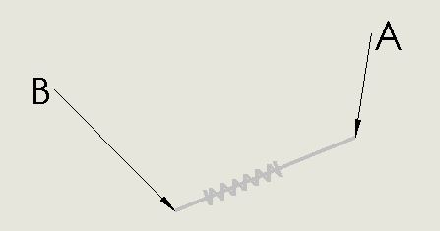

C3.5. Isoler le bras oscillant 3, rechercher les forces C 1/3 et B 4/3, D 5/3.

Faire le bilan des forces extérieures :

|  |  |  |  |  |
| --- | --- | --- | --- | --- |
| Nom | Point d’application | Direction | Sens | Intensité |
|  |  |  |  |  |
|  |  |  |  |  |
|  |  |  |  |  |

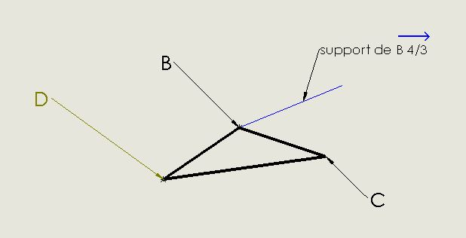

Réalisation du dynamique des forces sur cette page.

Espace pour les calculs :

………………………………………………………………………………………………………………………………………………………………………………………………………………………………………………………………………………………………………………………………………

…………………………………………………………………………………………………………………………………………………………………………………………………………………………

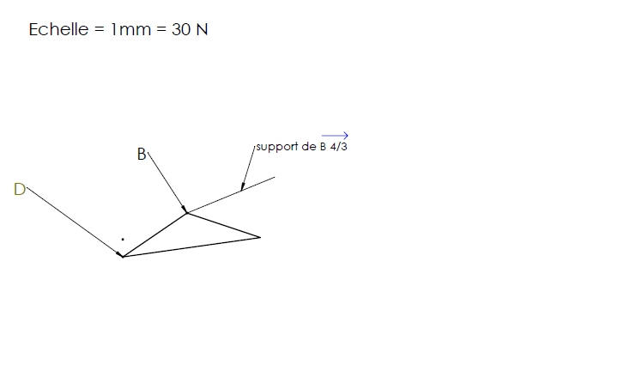

**C4 - Intervention**

C4.1. L’afficheur du tableau de bord indique « DES rear comp ».

Donner la signification de ce défaut et donner les hypothèses de ce défaut.

………………………………………………………………………………………………………………………………………………………………………………………………………………………………………………………………………………………………………………………………………

……………………………………………………………………………………………………………

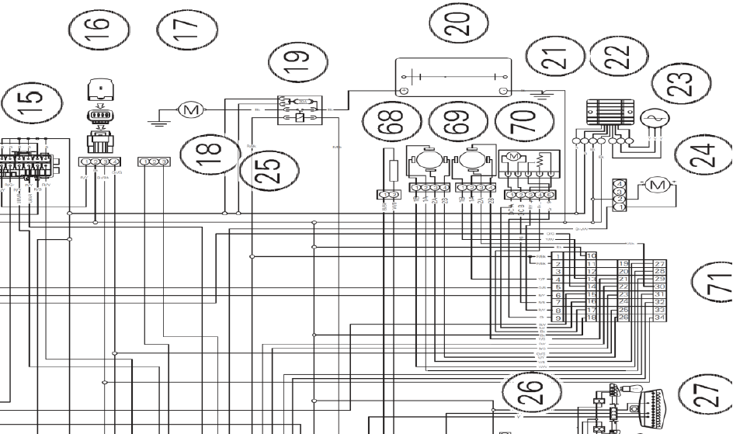C4.2. Entourer sur le schéma électrique l’élément d’où provient le défaut et surligner en bleu le câblage de l’élément jusqu’au calculateur.

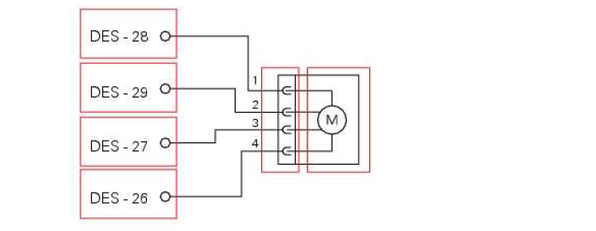

Zoom du moteur 68 relié au caculateur 71

C4.3. Le schéma du bas de la page précédente représente l’élément relié au calculateur.

Compléter le tableau des mesures ci-dessous et déterminer d’où vient la panne.

|  |  |  |  |  |  |
| --- | --- | --- | --- | --- | --- |
| ***Mesure*** | ***Outil utilisé*** | ***Condition de mesure*** | ***Valeur attendue*** | ***Valeur mesurée*** | ***Résultat*** |
| Résistance bobine 1 moteur compression |  | Connecteur moteur débranché, mesure entre borne 4 et 1 moteur compression | De 47 à 55 Ω | 50.40 Ω |  |
| Résistance bobine 2 moteur compression |  | Connecteur moteur débranché, mesure entre borne 2 et 3 moteur compression | De 47 à 55 Ω | 50.65 Ω |  |
| Continuité liaison calculateur moteur compression |  | Connecteurs débranché, mesure entre borne 4 connecteur moteur et borne 26 calculateur DES |  | 0 Ω |  |
| Continuité liaison calculateur moteur compression |  | Connecteurs débranché, mesure entre borne 3 connecteur moteur et borne 27 calculateur DES |  | 0 Ω |  |
| Continuité liaison calculateur moteur compression |  | Connecteurs débranché, mesure entre borne 2 connecteur moteur et borne 29 calculateur DES |  | 50 Ω |  |
| Continuité liaison calculateur moteur compression |  | Connecteurs débranché, mesure entre borne 1 connecteur moteur et borne 28 calculateur DES |  | 23 Ω |  |

Panne relevée :

En regardant de plus près, vous vous apercevez que c’est le connecteur qui est oxydé suite à la présence d’humidité et de saletés en raison du pilotage dans des chemins de terre. Vous nettoyez le connecteur et les valeurs de continuité des fils sont de 0 Ω.

C4.4. Lister les outils spécifiques pour réaliser la révision de la fourche.

………………………………………………………………………………………………………………………………………………………………………………………………………………………………………………………………………………………………………………………………………

…………………………………………………………………………………………………………………………………………………………………………………………………………………………

C4.5. Avant d’intervenir sur la révision de la fourche, entourer les équipements de protections nécessaires.



C4.6. Vous venez de passer 6 heures pour la réfection des suspensions. Lors de ce travail, les bagues de coulissements étaient marquées. Le diagnostic a duré 2 heures.

Compléter la facture.

|  |  |  |  |  |
| --- | --- | --- | --- | --- |
| **Description** | **Référence** | **Quantité**  **/ temps** | **Prix unitaire**  **TTC** | **TOTAL TTC** |
| Pièces, consommables : |  |  |  |  |
|  |  |  |  |  |
| Main d’œuvre :  ***Diagnostic***  ***Révision fourche + réparation faisceau*** | Taux  ***T3***  ***T2*** | ***2h00***  ***6h15*** | ***60€***  ***55€*** |  |
|  |  |  |  |  |
| Signature du client (précédée de la mention « Bon pour accord »)  **XXXXXXXXXXXXXXXXXXX** |  |  | Total TVA | **XXXXXXXX €** |
|  |  |  | Total HT | **XXXXXXXX €** |
|  |  | **TOTAL TTC** | |  |